Bestel formulier Biologische vleeswaren: 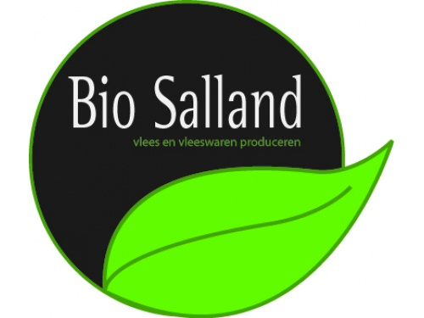 email: nico@slagerijkouwen.nl
Fax: 0572331030

Naam: datum:
Adres :
Postcode :
Plaats :
Naam product verpakkingshoeveelheid bestelhoeveelheid

Bio Salland Salami 20 x100 gram --------------

Bio Salland Kipfilet 20 x100 gram --------------

Bio Salland Gebraden gehakt 20 x100 gram ---------------

Bio Salland Bacon 20 x100 gram ---------------

Bio Salland Boeren achterham 20 x100 gram --------------

Bio Salland Boterhamworst 20 x100 gram ---------------

Bio Salland Runderrookvlees 20 x100 gram --------------

Bio Salland ontbijtspek 20 x 100 gram ---------------

Bio Salland Grilworst a250gr doos 5 kilo ---------------

Bio Sal.Runderrookworst a250gr doos 5 kilo ---------------

Bio Salland Rookworst a250gr doos 5 kilo --------------

Bio gedroogde knakkers 30 x 5 stuks --------------

Bio gebraden mini gehaktbal 20 x 10 st --------------

Bio salland dobb. Spek a250gr doos 5 kilo -------------

Bio Salland runderknakworst 30 x5 stuks

